Итоговая работа по математике 8 класс
0-7-«2»
8-12-«3»
14-15-«4»
16-19-«5»

демоверсия
- Найдите значение выражения: 2,5 * 3,5 – 0,35.

- На координатной прямой отмечены числа a и b.

Какое из следующих чисел наибольшее? В ответе укажите номер правильного варианта.
1) a + b; 2) –a; 3) 2b; 4) a – b.

- Население Австралии составляет 1,8·10⁷ человек, а площадь их территории равна 7,7·10⁶ кв. км. Сколько в среднем приходится жителей на 1 кв. км?

- Решите уравнение 8x² − 12x + 4 = 0.Если корней несколько, запишите их через точку с запятой в порядке возрастания.

- На рисунках изображены графики функций вида y=kx+ b. Установите соответствие между графиками функций и знаками коэффициентов k и b.

ГРАФИКИ
А) |  | Б) |  | В)

КОЭФФИЦИЕНТЫ
1) | k<0, b>0 | 2) | k<0, b<0 | 3) | k>0, b<0

.А Б В

А | Б | В

- Решите неравенство 20 - 3(х-5) < 19 -7x

- 5.Найдите значение выражения $\frac{6}{х}$ - $\frac{3}{2х}$при х = -1,8

- Найдите угол АDС равнобедренной трапеции ABCD, если диагональ АС образует с основанием ВС и боковой стороной АВ углы, равные 30° и 40° соответственно.
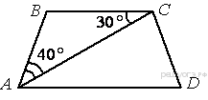
- Центральный угол AOB опирается на хорду AB длиной 6. При этом угол OAB равен 60°. Найдите радиус окружности.
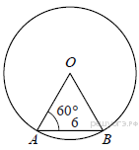
- На клетчатой бумаге с размером клетки 1х1 изображён параллелограмм. Найдите его площадь.
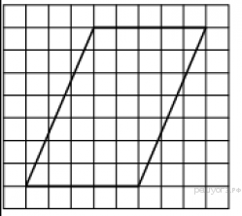
- Мальчик прошел от дома по направлению на восток 110 м. Затем повернул на север и прошел 600 м. На каком расстоянии (в метрах) от дома оказался мальчик?
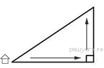

- Какие из данных утверждений верны? Запишите их номера.
 | 1) | Каждая из биссектрис равнобедренного треугольника является его медианой.
 | 2) | Диагонали прямоугольника равны.
 | 3) | У любой трапеции боковые стороны равны.

- Сберегательный банк начисляет на срочный вклад 20% годовых. Вкладчик положил на счет 800 р. Какая сумма будет на этом счете через год, если никаких операций со счетом проводиться не будет?

- Родительский комитет закупил 20 пазлов для подарков детям на окончание года, из них 10 с машинами и 10 с видами городов. Подарки распределяются случайным образом. Найдите вероятность того, что Коле достанется пазл с машиной.
- Объём пирамиды вычисляют по формуле 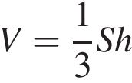, где — площадь основания пирамиды, — её высота. Объём пирамиды равен 40, площадь основания 15. Чему равна высота пирамиды?

2 часть.

- ( 2б) Моторная лодка прошла против течения реки 208 км и вернулась в пункт отправления, затратив на обратный путь на 5 часов меньше, чем на путь против течения. Найдите скорость лодки в неподвижной воде, если скорость течения реки равна 5 км/ч.

- (2б) В треугольнике АВС углы А и С равны 20° и 60° соответственно. Найдите угол между высотой ВН и биссектрисой BD.

